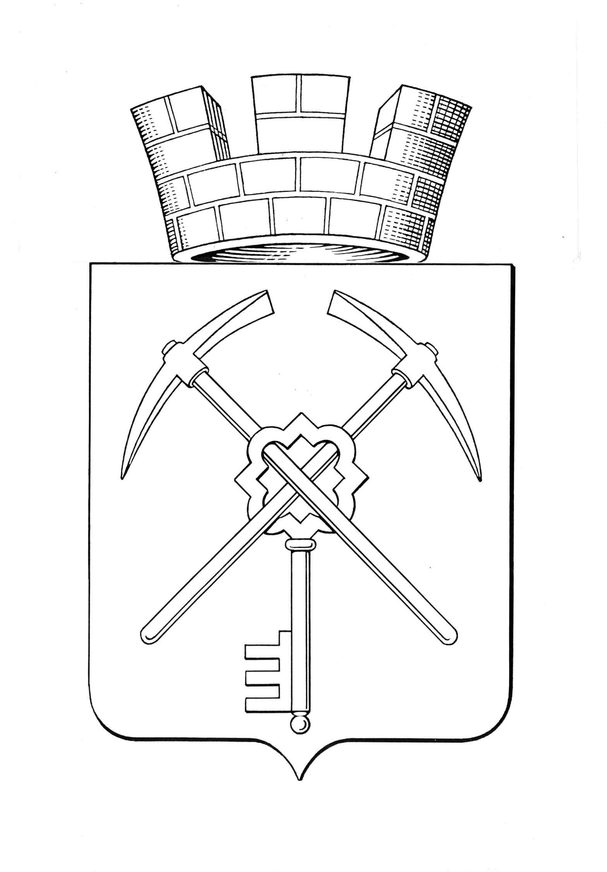
Тульская область
муниципальное образование город Щекино Щекинского района
СОБРАНИЕ ДЕПУТАТОВ

РЕШЕНИЕ
25 марта 2024 года | № 7/34

Об утверждении перечня имущества, передаваемого из собственности муниципального образования город Щекино Щекинского района в собственность муниципального образования Щекинский район

В соответствии с Федеральным законом от 06.10.2003 № 131-ФЗ «Об общих принципах организации местного самоуправления в Российской Федерации», Положением «О порядке управления и распоряжения собственностью муниципального образования город Щекино Щекинского района», утвержденным решением Собрания депутатов муниципального образования город Щекино Щекинского района от 27.05.2015 № 12-50, Уставом муниципального образования город Щекино Щекинского района Собрание депутатов муниципального образования город Щекино Щекинского района,
РЕШИЛО:
1. Утвердить перечень имущества, передаваемого из собственности муниципального образования город Щекино Щекинского района в собственность муниципального образования Щекино Щекинского района (Приложение).
2. Решение вступает в силу со дня подписания.

Глава муниципального образования
город Щекино Щекинского района Ю.В. Савушкин

Приложение
к решению Собрания депутатов муниципального образования город Щекино Щекинского района
от 25.03.2024 г. № 7/34

ПЕРЕЧЕНЬ
имущества, передаваемого из собственности муниципального образования город Щекино Щекинского района в собственность муниципального образования Щекинский район

№  п/п | Полное наименование муниципального унитарного (казенного) предприятия, муниципального учреждения | Адрес местонахождения муниципального унитарного (казенного) предприятия, муниципального учреждения, ОГРН | Наименование имущества | Адрес местонахождения имущества | Индивидуализирующие характеристики имущества
 |  |  |  |  | Номер паспорта транспортного средства, кадастровый номер зем. уч-ка, и др. | Общая площадь (кв.м.) /протяженность (м)
1 | 2 | 3 | 4 | 5 | 6 | 7
Раздел I. Муниципальные унитарные (казенные) предприятия, муниципальные учреждения
Раздел II. Иное имущество
1 | Муниципальное образование город Щекино  Щекинский район | Тульская область, Щекинский район, город Щекино, ул. Шахтерская, д.11 | Жилое помещение (комната) | Российская Федерация, Тульская область, Щекинский район, г. Щекино, ул. Л.Шамшиковой, д.29, кв.1,2 | - | 22,5
2 | Муниципальное образование город Щекино  Щекинский район | Тульская область, Щекинский район, город Щекино, ул. Шахтерская, д.11 | Жилое помещение (комната) | Российская Федерация, Тульская область, Щекинский район, г. Щекино, ул. Л.Шамшиковой, д.29, кв.7 | - | 32,5
3 | Муниципальное образование город Щекино  Щекинский район | Тульская область, Щекинский район, город Щекино, ул. Шахтерская, д.11 | Жилое помещение (квартира) | Российская Федерация, Тульская область, Щекинский район, г. Щекино, ул. Емельянова, д. 32, кв. 101 | 71:32:010204:3560 | 28,1

